海青工商103學年度第1學期營養午餐（葷食）
日期：103.11.10 本日熱量：764卡
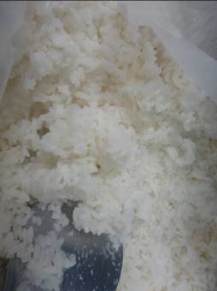 | 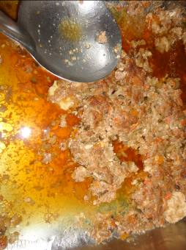
主食：白米飯 | 副食一：香菇肉燥
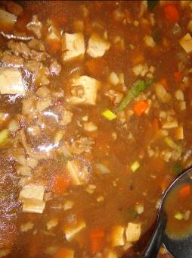 | 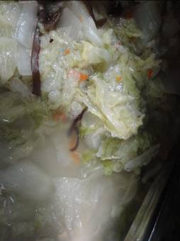
副食二：五彩繽紛 | 副食三：白菜滷
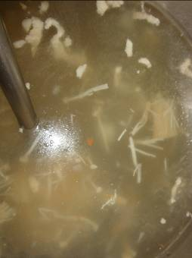
針菇肉絲湯

海青工商103學年度第1學期營養午餐（素食）
日期：103.11.10

 | 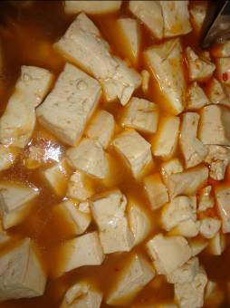
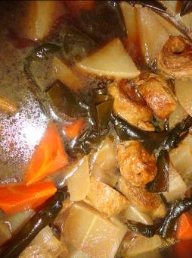 | 